Gira KNX Bewegungsmelder
Gira

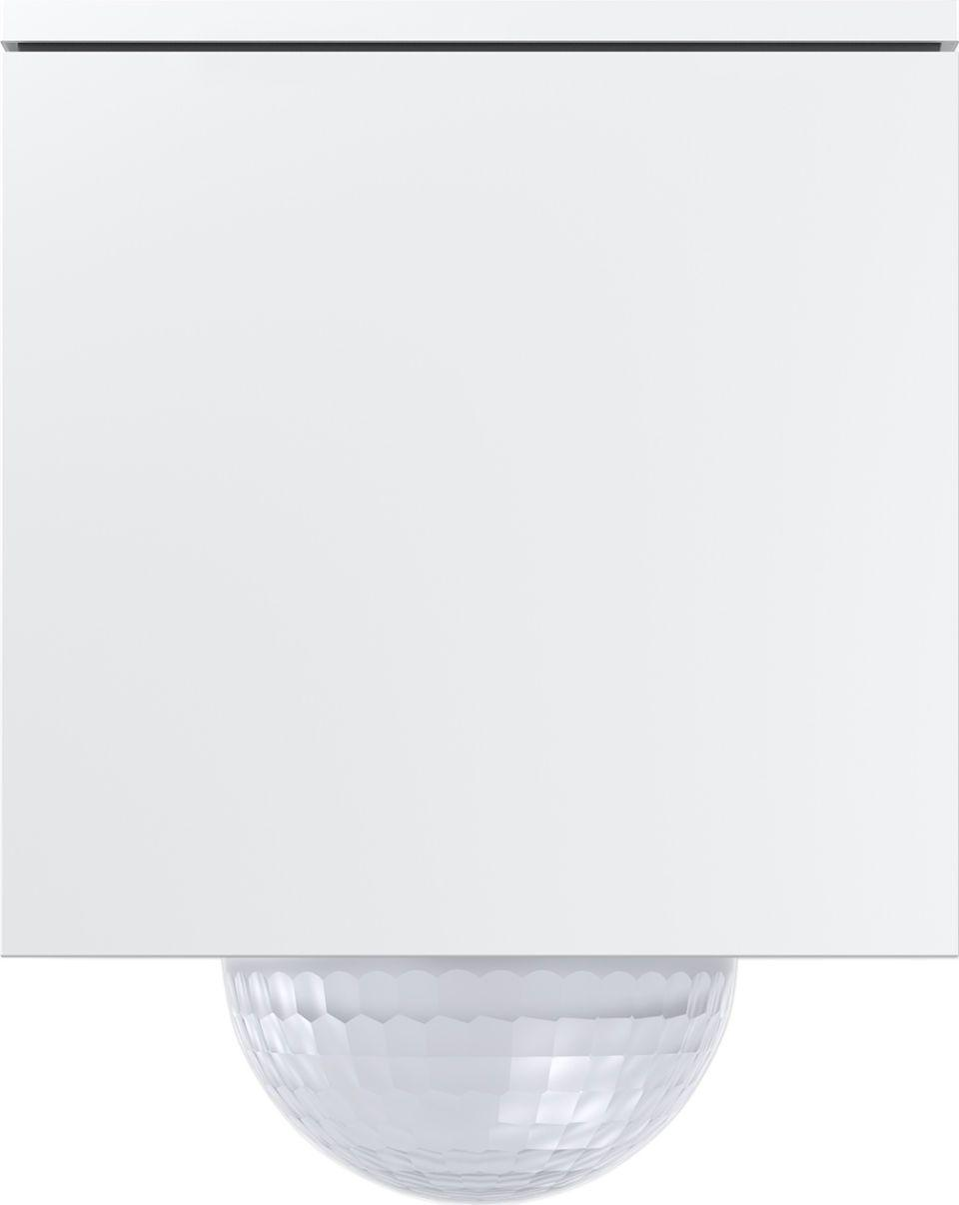Eigenschaften
Ausführung
Bewegungsmelder
Farbton
weiß
Montageart
auf Putz
Andere Bussysteme
ohne
Erfassungswinkel vertikal (Grad)
0,00 - 240,00
Farbausprägung
Reinweiß, Anthrazit

